2011江苏生物试题
一、单项选择题：本部分包括20题，每题2分，攻击40分。每题只有一个选项最符合题意。
1.下列物质合成时，需要模板的是
A.磷脂和蛋白质 B.DNA和酶 C.性激素和胰岛素 D.神经递质和受体
2.关于人体细胞结构和功能的叙述，正确的是
A.在细胞核内RNA能够传递和表达遗传信息
B.核糖体是蛋白质合成和加工的主要场所
C.线粒体内膜蛋白质和脂质的比值大于外膜
D.高尔基体与有丝分裂过程中纺锤体形成有关
3.下列与果酒、果醋和腐乳制作相关的叙述，正确的是
A. 腐乳制作所需要的适宜温度最高
B. 果醋发酵包括无氧发酵和有氧发酵
C.使用的菌种分别是酵母菌、醋酸菌、乳酸菌
D. 使用的菌种都具有细胞壁、核糖体、DNA和RNA
4.某研究组获得了水稻的叶黄素缺失突变体。将其叶片进行了红光照射光吸收测定和色素层析条带分析（从上至下），与正常叶片相比，实验结果是
A.光吸收差异显著，色素带缺第2条 B.光吸收差异不显著，色素带缺第2条
C.光吸收差异显著，色素带缺第3条 D.光吸收差异不显著，色素带缺第3条
5.关于人们细胞分化、衰老、凋亡和癌变的叙述，正确的是
A.细胞分化导致基因选择性表达，细胞种类增多
B.细胞衰老表现为酶活性降低，比例与个体生长发育
C.细胞凋亡受基因控制，不利于个体生长发育
D.细胞癌变导致细胞黏着性降低，易分散转移
6.根据现代生物进化理论，下列说法正确的是
A.自然选择决定了生物变异和进化的方向
B.生物进化的实质是种群基因型频率的改变
C.种群内基因频率的改变在世代间具有连续性
D. 种群内基因频率改变的偶然性随种群数量下降而减少
7.关于转录和翻译的叙述，错误的是
A.转录时以核糖核苷酸为原料
B.转录时RNA聚合酶能识别DNA中特定碱基序列
C.mRNA在核糖体上移动翻译出蛋白质
D.不同密码子编码同种氨基酸课增强密码的容错性
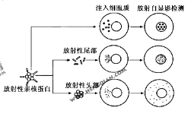
8.核孔是具有选择性的核质交换通道，亲核蛋白需通过核孔进入细胞和发挥功能。右图为非洲爪蟾卵母细胞亲核蛋白注射实验，下列相关叙述正确的是

A.亲核蛋白进入细胞核由头部决定
B.亲核蛋白进入细胞核不需要载体
C.亲核蛋白进入细胞核需要消耗能量
D.亲核蛋白进入细胞核的方式与葡萄糖进入红细胞相同
9．下列关于人体环境的叙述，错误的是
A．抗原与抗体的特异结合发生在内环境中
B．内环境成分含有CO 、尿素、。神经递质等
C．组织液渗回血浆和渗入淋巴的量相差较大
D．血浆的成分稳定时，机体达到稳态
10．将有关生物材料直接制成临时装片，在普通光学显微镜下可以观察到的现象是
A．菠菜叶片下表皮保卫细胞中具有多个叶绿体
B．花生子叶细胞中存有在多个橘色脂肪粒
C．人口腔上皮细胞中线粒体数目较多
D．紫色洋葱鳞片叶外表皮细胞中细胞核清晰可见
11．右图为基因型AABb的某动物进行细胞分裂的示意图。相关判断错误的是
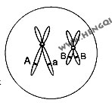
A．此细胞为次级精母细胞或次级卵细胞
B．此细胞中基因a是由基因A经突变产生
C． 此细胞可能形成两种精子或一个卵细胞
D． 此动物细胞内最多含有四个染色体组
12. 关于“噬细体侵染细菌的实验”的叙述，正确的是
A．分别用含有放射性同位素S和放射性同位素P的培养基培养噬菌体
B．分别用S和P标记的噬菌体侵染未被标记的大肠杆菌，进行长时间的保温培养
C．用S标记噬菌体的侵染实验中，沉淀物存在少量放射性可能是搅拌不充分所致
D．P、S标记的噬菌体侵染实验分别说明DNA是遗传物质、蛋白质不是遗传物质
13．右图是反射弧的模式图（a、b、c、d、e表示反射弧的组成部分，Ⅰ、Ⅱ表示突触的组成部分），有关说法正确的是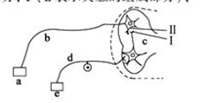
A．正常机体内兴奋在反射弧中的传导是单向的
B．切断d、刺激b，不会引起效应器收缩
C．兴奋在结构c和结构b的传导速度相同
D．Ⅱ处发生的信号变化是电信号化学信号电信号
14. 关于现代生物技术应用的叙述错误的是
A．蛋白质工程可合成自然界中不存在的蛋白质
B．体细胞杂交技术可用于克隆动物和制备单克隆抗体
C．植物组织培养技术可用于植物茎尖脱毒
D．动物细胞培养技术可用于转基因动物的培养
15.下列有关酶的制备和应用的叙述，正确的是
A.酶解法和吸水涨破法常用于制备微生物的胞内酶
B.透析、电泳和酸解等方法常用于酶的分离和纯化
C.棉织物不能使用添加纤维素酶的洗衣粉进行洗涤
D.多酶片中的胃蛋白酶位于片剂的核心层
16.下列有关植物组织培养的叙述，正确的是
A.愈伤组织是一团有特定结构和功能的薄壁细胞
B.二倍体植株的花粉经脱分化与再分化后得到稳定遗传的植株
C.用人工薄膜将胚状体、愈伤组织等分别包装可制成人工种子
D.植物耐盐突变体可通过添加适量NaCL的培养基培养筛选二获得
17.我国西南横断山脉地区被公认为全球生物多样性的关键地区，不同海拔区域蝶类生物多样性研究结果见下表。下列有关叙述，正确的是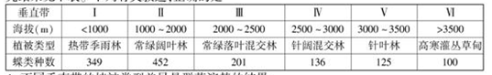
A.不同垂直带的制备类型诧异是群落演替的结果
B.不同垂直带的植被类型差异反映了群落的空间结构特征
C.蝶类物种多样性与各垂直带植被类型无关
D.蝶类物种多样性与各垂直带气候特征无关
18. 下列关于胚胎工程的叙述，错误的是
A.体外受精是指或能的精子和成熟的卵子在相应溶液中受精
B.受精卵发育到原肠阶段才能进行胚胎移植
C.早期胚胎培养与动物细胞培养的培养液通常都需加入血清
D.试管婴儿技术主要包括体外受精、早期胚胎培养和胚胎移植技术
19.在利用鸡血进行“DNA的粗提取与鉴定”的试验中，相关的叙述正确的是
A.用蒸馏水将NaCl溶液浓度调制0.14mol/L，滤去析出物
B.调节NaCl溶液浓度或加入木瓜蛋白酶，都可以去除部分杂质
C.将丝状物溶解在2 mol/LNaCl溶液中，加入二苯胺试剂即呈蓝色
D.用菜花替代鸡血作为实验材料，其实验操作步骤相同
20.下列关于江苏省境内发生的几个生态事件的叙述，错误的是
A．互花米草原产美洲，引入到江苏沿海等地种植后迅速扩散并改变了滩涂生物多样性，属于生物入侵
B．克氏原鳌虾（小龙虾）原产美洲，经由日本引入南京地区后迅速扩散，对农田有一定危害，但成为餐桌上的美味，不属于生物入侵
C．麋鹿原产我国，但后来在国内绝迹，从欧洲引入并在大丰境内简历自然保护区实施迁地保护
D．丹顶鹤在我国东北等地繁殖，迁徙到江苏沿海滩涂越冬，在盐城建立自然保护区实行就地保护
二、多项选择题：本部分包括5题，每题3分，共计15分。每题有不止一个选项符合题意。每题全选对者得3分，其他情况不得分。
21.研究发现，砷（As）可以富集在植物体内，转化为毒性很强的金属有机物，影响水稻的株高、根长和干重；加P（与As原子结构相似）处理后水稻茎叶和根中P含量增加、As含量相对减少，水稻生长加快，干中增加。对此现象合理的解释是
A. As在水稻细胞内富集，有细胞膜的结构特点决定
B. As进入水稻细胞，导致有关酶失去活性，影响代谢细胞
C.P影响As的吸收，与细胞膜上的载体种类和数量有关
D.P是构成磷脂、核酸和ATP的重要元素，能促进水稻生长发育
22.在有丝分裂和减数分裂的过程中均可产生的变异是
A.DNA复制时发生碱基对的增添、缺失或改变，导致基因突变
B. 非同源染色体之间发生自由组合，导致基因重组
C. 非同源染色体之间交换一部分片段，导致染色体结构变异
D. 着丝点分裂后形成的四条染色体不能移向两极，导致染色体数目变异
23.某种铁丝连的根茎可作中药，有重要的经济价值。下表为不同遮光处理对其光合作用影响的结果，相关叙述正确的是
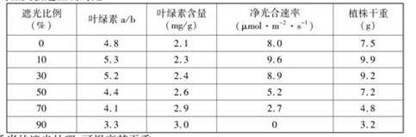
A．适当的遮光处理，可提高其干重
B.叶绿素含量与净光合速率成正相关
C.叶绿素a/b可作为其利用弱光能力的判断指标
D.遮光90%时，铁线莲不进行光合作用
24.某家系中有甲、乙两种单基因遗传病（如下图），其中一种是伴性遗传病。相关分析正确的是
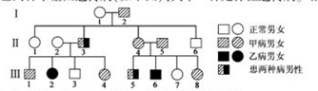
A.甲病是常染色体显性遗传、乙病是拌X染色体隐性遗传
B. Ⅱ—3的致病基因均来自于Ⅰ—3
C. Ⅱ—2有一种基因型，Ⅲ—8基因型有两种可能
D. 若Ⅲ—4和Ⅲ—5结婚，生育一患两种病的孩子的概率是5/12
25.在野外试验站，研究棉蚜虫发生期开放和封闭条件下、不同初始密度（1和20头/叶）的棉蚜种群密度变化，各实验组均放置规格、数量相同的棉叶，结果如下图。有关叙述正确的是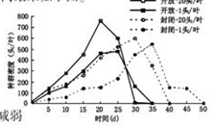
A. 初始密度相同的种群开放条件下先于封闭条件下衰退，可能与迁出有关
B. 初始密度相同的种群开放条件下先于封闭条件下达到密度峰值，可能与迁入有关
C. 开放和封闭条件下种群数量均达到K值时开始衰退
D开放和封闭条件下种内斗争均在种群衰退时开始减弱.
三、非选择题：本部分包括8小题，共计65分。
26.（8分）右图为不同培养阶段酵母菌种群数量、葡萄糖浓度和乙醇浓度的变化曲线，请回答下列问题：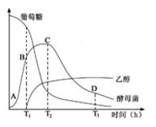
（1）曲线AB段酵母菌呼吸发生的场所是______▲______；曲线BC段酵母菌呼吸的方式是___________▲________。
（2）酵母菌种群数量从C点开始下降的主要原因除葡萄糖大量消耗外，还有_______▲____、_______▲_______。
（3）在T₁—T₂时段，单位时间内酵母菌消耗葡萄糖量迅速增加的主要原因有_______▲____、_____▲_______。
(4)某同学在T₃时取样，统计的酵母菌种群数量明显高于D点对应的数量，原因可能有 ▲ 、 ▲ 和用血球计算板计数时出现错误等。
27.(9分)图1表示北纬50℃某地区不同月份母鸡平均产蛋数的波动情况，图2是母鸡繁殖活动的生理调节过程示意图（甲、乙、表示器官，a、b、c表示相应激素）。请回答下列问题：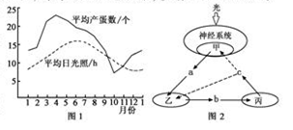
（1）由图1可知，影响母鸡月产蛋数的主要环境条件是 ▲ 。
（2）图2中激素a、器官丙的名称分别是 ▲ 、 ▲ 。
（3）图2中c→ 甲、c→ 乙的生理意义在于 ▲ 。
（4）已知激素a分子为一种多肽，其受体位于靶细胞的 ▲ , 这是因为 ▲ 。
（5）从丙的静脉中抽取血液进行检测，血浆中含有的激素种类有 ▲ （填下列序号）
1种 2种 3种 3种以上
(6)烷基苯酚是一类洗剂剂，其分子结构稳定，具有类似激素c的生理效应。长期饲喂被烷基苯酚污染的饲料，会对器官甲、乙的分泌活动产生 ▲ 作用，从而引起激素c分泌量 ▲ 。
28.(8分)洋葱（2n=16）为二倍体植物。为比较不同处理方法对洋葱根尖细胞分裂指数（即视野内分裂期细胞数占细胞总数的百分比）的影响，某研究性学习小组进行了相关实验，实验步骤如下：
①将洋葱的老根去除，经水培生根后取出。
②将洋葱分组同时转入质量分数为0.01%、0.1%秋水仙素溶液中，分别培养24h、36h、48h；秋水仙素处理停止后再转入清水中分别培养0h、12h、24h、36h。
③剪取根尖，用Carnoy固定液（用3份无水乙醇、1份冰乙酸混匀）固定8h，然后将根尖浸泡在1mol/L盐酸溶液中5~8min。
④将根尖取出，放入盛有清水的培养皿中漂洗。
⑤用石碳酸-品红试剂染色。
⑥制片、镜检；计数、拍照。
实验结果：不同方法处理后的细胞分裂指数（%）如下表。
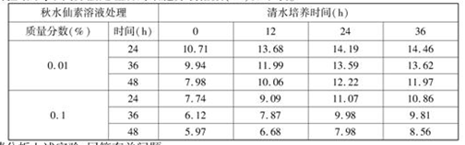
请分析上述实验，回答有关问题：
（1）步骤③中“将根尖浸泡在1mol/L盐酸溶液中”的作用是 。
（2）步骤⑥为了获得相应的观察视野，镜检时正确的操作方法是 。
（3）根据所学的知识推测，石碳酸-品红试剂是一种 性染料。
（4）为了统计数据更加科学，计数时应采取的方法是 。
（5）根据上表结果可以得出如下初步结论：
①质量分数为 秋水仙素溶液诱导后的细胞分裂指数较高；
②本实验的各种处理中，提高细胞分裂指数的最佳方法是 。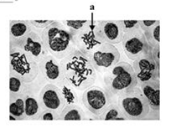
（6）右面为一位同学在步骤⑥所拍摄的显微照片，形成细胞a的最可能的原因是 。
29.（9分）池塘养殖普遍存在由于饵料、鱼类排泄物、换水不及时等引起的水体污染现象，研究者设计了一种循环水池塘养殖系统（如下图）。请回答下列问题：
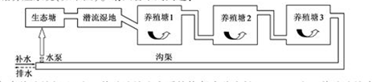
（1）与自然池塘相比，人工养殖池塘生态系统恢复力稳定性 。人工养殖池塘水体的N、P含量容易升高，会引起水体的富营养化；藻类等浮游生物大量繁殖、加之死亡后被微生物分解，引起水体的溶氧量下降，造成鱼类等死亡，进一步破坏了生态系统稳态，这种调节方式称为 。
（2）与传统养殖池塘相比，该养殖系统增加的生态工程设施有 。可以通过在这些设施内栽植水生植物、放养虑食动物等措施，起到对水体的 ，有效减少水体中的N、P等含量。
(3)该养殖系统设计为前一池塘上层水流入后一池塘底部，实现水层交换，其目的有 、 。
(4)该养殖系统中串联的池塘不宜过多，因为 。
(5)保持池塘水体中适当的N、P含量是必要的，该养殖系统可以通过 、 进行调控。
30.（7分）人工合成的植物激素类似物常用于生产实践。某课题组研究了激素类似物甲和激素类似物乙对微型月季生根和侧芽生长的影响，请回答下列问题：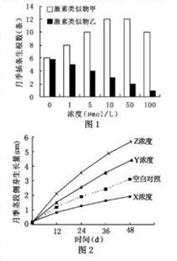
（1）由图1得出的初步结论是：甲和乙对微型月季插条生根的影响分别是 、 。
（2）由图1的结果 （填“能”或“不能”）判断0.5的激素类似物乙对生根的影响。为探究30.5的激素类似物甲和0.5的激素类似物乙对微型月季插条生根的的复合影响，应设计 种培养基。
（3）已知甲为生长素类似物，图2为其X、Y和Z三中浓度下对微型月季茎段侧芽生长的影响，则：
①X浓度的甲对微型月季茎段侧芽生长具有 作用。
②X浓度、Y浓度和Z浓度之间大小的关系是 。
31.（8分）为探究植物酸酶对鲈鱼生长和消化酶活性的影响，研究者设计并进行了相关实验，实验步骤及结果如下：
①鲈鱼的驯养：将从海洋中捕获的鲈鱼鱼苗在浮式海水网箱中饲养14d，用普通饲料喂养，备用。
②饲料的配制：在每千克普通饲料中添加200mg植酸酶，配制成加酶饲料；并将普通饲料和加酶饲料分别制成大小相同的颗粒，烘干后储存。
③鲈鱼的饲养：挑选体格健壮、大小一致的鲈鱼随机分组，放养于规格相同的浮式海水网箱中，放养密度为60尾／箱。给对照组的鲈鱼定时投喂适量的普通饲料，给实验组的鲈鱼同时投喂等量加酶饲料。
④称重并记录：投喂8周后，从每个网箱中随机取20尾鲈鱼称重。结果显示，对照组、实验组鱼体平均增重率分别为859.3%、947.2%
⑤制备鲈鱼肠道中消化酶样品，并分别测定消化酶的活性，结果如下表。
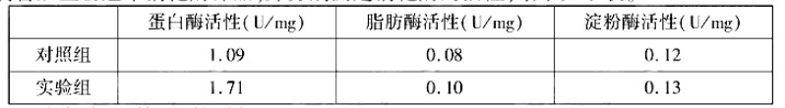
根据上述实验，回答下列问题：
（1）步骤①中选用鲈鱼鱼苗而不是成体的主要原因是 ；实验前的驯养是为了
（2）步骤②中将配制好的饲料进行烘干要特别注意 ，其原因是
（3）步骤③中还应控制好的无关变量主要有
（4）本试验得出的初步结论是
（5）推测鲈鱼的食性并说明理由
32.（8分）
玉米非糯性基因（W）对糯性基因（w）是显性，黄胚乳基因（Y）对白胚乳基因（y）是显性，这两对等位基因分别位于第9号和第6号染色体上。W—和w⁻表示该基因所在染色体发生部分缺失（缺失区段不包括W和w基因），缺失不影响减数分裂过程。染色体缺失的花粉不育，而染色体缺失的磁配子可育。请回答下列问题：
（1）现有基因型分别为WW, Ww,ww, WW—、、W⁻w,ww⁻ 6种玉米植株，通过测交可验证“染色体缺失的花粉不育，而染色体缺失的磁配子可育”的结论，写出测交亲本组合基因型 。
（2）以基因型为W⁻w个体作母本，基因型为W⁻w个体作父本，子代的表现型及其比例为 。
（3）基因型为Ww⁻Yy的个体产生可育雄配子的类型及其比例为 。
（4）现进行正、反交实验，正交：WwYy(♀)×W⁻wYy() ,反交W⁻wYy（♀）×WwYy()，则正交、反交后代的表现型及其比例分别为 、 。
（5）以wwYY和WWyy为亲本杂交得到F1，F1自交产生F2。选取F2中非糯性白胚乳植株，植株间相互传粉，则后代的表现型及其比例为 。
33．（8分）请回答基因工程方面的有关问题：
（1）利用PCR技术扩增目的基本因，其原理与细胞内DNA复制类似（如下图所示）。
图中引物中为单链DNA片段，它是子链合成延伸的基础。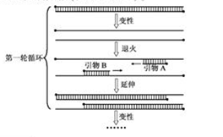
①从理论上推测，第四轮循环产物中含有引物A的DNA片段所占比例为 。
②在第 轮循环产物中开始出现两条脱氧核苷酸链等长的DNA片段。
（2）设计引物是PCR技术关键步骤之一。某同学设计的两组引物（只标注了部分碱基序列）都不合理（如下图），请分别说明理由。
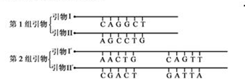
- 第一组：___ _； ② __ __。
(3)PCR反应体系中含有热稳定DNA聚合酶，下面的表达式不能反映DNA聚合酶的功能，这是因为_____ _。
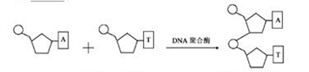
（4）用限制酶EcoRV、MboI单独或联合切割同一种质粒，得到DNA片段长度如下图（1kb即1000个碱基对），请在答题卡的指定位置画出质粒上EcoRV、MboI的切割位点。
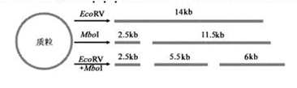
生物试题参考答案
一、单项选择题：本部分包括20题，每题2分，共计40分。
1. B 2. C 3. D 4. B 5. D
6. C 7. C 8. C 9. D 10 A
11. A 12. C 13. A 14. B 15. A
16. D 17. D 18. B 19. B 20. B
二、多项选择题：本部分包括5题，每题3分，共计15分。
21. BCD 22. ACD 23. AC 24. ACD 25. AB
三、非选择题：本部分包括8题，共计65分。
26.（8分）
（1）细胞质基质和线粒体 有氧呼吸和无氧呼吸
（2）乙醇含量过高 培养液的pH下降

